ГКС (К) ОУ «Каргапольская школа – интернат VIII вида»

Методическая разработка
по программе
«Воспитание нравственной культуры личности»
Итоговое занятие:
«Путешествие в город Доброты».

Исполнитель:
Воспитатель
Леонтьева Н. А.

р.п. Каргаполье 2014 г.

Итоговое занятие по воспитанию нравственной культуры личности:
« Путешествие в город Доброты».
Цель: Формировать осознанное отношение к социальным нормам поведения.
Задачи:

- Закреплять навыки вежливого и доброжелательного поведения в повседневной жизни.
- Формировать положительные межличностные отношения.
- Развивать внимание, память, устную связную речь.

Предварительная работа: заучивание стихов и пословиц о вежливости.
Наглядность и оборудование: видеопроектор, мультимедийная презентация» Путешествие в город Доброты», детские песенки « Дорогой доброты», « Что такое доброта», Дружба начинается с улыбки», цветные плакаты пословиц, стихи о вежливых словах, загадка, памятка « Мир, мир – навсегда, ссора, ссора – никогда»!
Сюрпризный момент: листовка- пожелание «волшебников» для детей ,раскраски и фломастеры для вручения детям.
Словарь: Стоп, ситуация.
Место проведения: актовый зал.
Время проведения: 14.30.
Ход занятия:
( Звучит песенка « Что такое доброта».)
Оргмомент. Сообщение темы.
Воспитатель: Ребята, я приглашаю вас сегодня в путешествие. Мы отправляемся с вами в город Доброты.( 1 сл.)
Но сначала давайте поиграем в игру: закройте глаза… представьте, что вы спите…
А сейчас сделайте вдох носом и … выдохните через рот.
Солнце встало! ( 2 сл.)
Хватит спать! Проснулись! Улыбнулись! Здравствуйте!
А сейчас ребята, я вам предлагаю поздороваться .(3 сл.)
Дети встают:
Здравствуй, солнце золотое, (соединили перед собой раскрытые ладошки)
Здравствуй, небо голубое, ( тянут раскрытые руки вверх)
Здравствуй , вольный ветерок, ( качают руки вверху)
Здравствуй, маленький дубок. (показывают руками внизу)
Здравствуй, утро, здравствуй , день. (разводят поочередно руки в стороны)
Нам здороваться не лень! ( показывают на себя и делают поклон)
Работа по теме:
Воспитатель: Дети, представьте, что в путешествие мы отправляемся вот на таком красивом автобусе.(4 сл.) Это автобус Доброты, Счастья ,Здоровья!
Усаживайтесь поудобнее. Вот такой он город Доброты!(5 сл.)
Воспитатель читает:
(6 сл.)
Добрым быть совсем не просто!
Не зависит доброта от роста!
Если доброта , как солнце светит-
Радуются взрослые и дети!
Ребята, мы поедем на нашем автобусе через горы, поля, дремучие леса. Нам не нужны билеты, нам нужно просто знать, как правильно себя вести.
Итак, отправляемся в путь.( 7 сл.,фрагмент песенки « Дорогой Доброты»).
Наша первая остановка –город Вежливости. Но перед нами, ребята ворота, а они закрыты.(8 сл.) Чтобы они открылись, и нам попасть в город Вежливости, надо знать вежливые слова .А вы их знаете?
Назовите! ( дети называют вежливые слова ). Молодцы! А теперь я предлагаю поиграть:
Игра «Словарь вежливых слов.»
Растает даже ледяная глыба
От слова теплого (спасибо).
Зазеленеет старый пень
Когда услышит (добрый день).
Если больше есть не в силах,
Скажем маме мы (спасибо).
Мальчик вежливый и развитый
Говорит при встрече (здравствуйте).
Когда нас бранят за шалости
Говорим (прости, пожалуйста)
Во всём мире на прощанье
Друг другу люди говорят (до свидания.)
А сейчас ребята расскажут нам стихи о вежливых словах:
1)
Добрый день! — тебе сказали,
— Добрый день! — ответил ты.
Как две ниточки связали
Теплоты и доброты.
Нам желают «Доброго пути!»
— Будет легче ехать и идти.
— Здравствуйте! — ты скажешь человеку,
— Здравствуйте! — он скажет нам в ответ.
И, наверно, не пойдёт в аптеку,
И здоровым будет много лет.

2)За что мы говорим «спасибо»?
За всё, что делают для нас.
И мы припомнить не смогли бы,
Кому сказали, сколько раз.

3)Отменить, что ли, слово «пожалуйста»?
Повторяем его поминутно,
Нет, пожалуй, что без «пожалуйста»
Нам становится неуютно.

4)Слова чудеснейшие эти
Услышать каждый очень рад,
Добреют взрослые и дети
И улыбнуться вам спешат.
Воспитатель: Мы с вами дети попали на главную улицу этого города- на улицу Добрых слов.( 9 сл.)
В обиходе вежливого человека всегда присутствуют слова, которые мы называем «Волшебными». С помощью этих слов можно даже грустному человеку вернуть хорошее настроение, избавить от боли.
Извини, пожалуйста, прости, и разреши. Это не слова, а ключик от души.
(10 сл.) Есть такая пословица «Доброе слово – что ясный день». ( идёт разбор пословицы).
Воспитатель:
Открыли мы с вами ворота вежливости.(11 сл.) Молодцы!
Но нам надо отправляться снова в путь.(12 сл.,фрагмент песенки «Дорогой Доброты» ).
Наша вторая остановка: посёлок Дружбы.( 13 сл.)
Здесь никто не ссорится, все живут очень дружно. И у них всё получается.
Ребята, поднимите руки у кого из вас есть друзья .( дети отвечают, воспитатель хвалит детей).А скажите, вы иногда со своими друзьями ссоритесь?( дети отвечают).Ну, конечно, бывает. А мириться умеете?( дети отвечают)
.А для чего нужно слово « Стоп»? ( дети отвечают, что это пауза для того, чтобы не поссориться)
Дети, а можно не ссориться? (ответы).
Воспитатель: Конечно можно! Только надо правильно поступать, то есть выходить из ситуации. (словарь, 14 сл.)
Давайте разберём несколько:
- Уроки закончились. Собираясь домой, Костя нечаянно толкнул Ваню портфелем.
Ваня накинулся на Костю. Старший брат учил его, что надо давать сдачу.
( вопрос к детям: как правильно поступать ребятам?)
Ответ: Косте извиниться, Ване взять паузу, разобраться, помириться).
- В игровой есть настольные игры. У Саши и Миши выбор пал на одну и ту же игру. Завязалась потасовка.
(вопрос к детям: что делать?)
Ответ: кому-то взять паузу первым ,договориться).
3.Вова специально спрятал у Коли тапочки. Он хотел пошутить. Но Коля не мог их найти и ста всех подозревать ,обижаться.
( вопрос: что нужно сделать Вове?)
Ответ: сказать себе « стоп».Отдать тапочки, извиниться и объяснить, что хотел просто пошутить.
Успокоить Колю, помириться.
Воспитатель: ребята, не ссориться очень просто! Важно вовремя себе сказать волшебное слово: «стоп»,не бояться попросить прощения. Всегда мириться. И вы сможете избегать многих неприятностей, ссор и даже драк. Относитесь к друг другу с добрым сердцем!( 15 сл.)
Давайте покажем как нужно мириться. ( Дети показывают и говорят: « Мир, мир- навсегда, ссора, ссора – никогда»! А сейчас послушайте загадку.( читает ребёнок):
Есть у радости подруга
В виде полукруга.
На лице она живет:
То куда-то вдруг уйдет,
То внезапно возвратится.
Грусть-тоска ее боится. ( 16 сл. – улыбка).
(Звучит фрагмент песенки « Улыбка» из кинофильма «Крошка Енот»)
( 17 сл.)
Воспитатель:
Желаю вам дети, дружить друг с другом,
Как птицы – с небом, как травы – с лугом,
Как ветер – с морем, поля – с дождями,
Как дружит солнце со всеми нами…
Ну, что ребята, наше путешествие продолжается!
И мы с вами отправляемся на конечную остановку – в город Доброты.
( 18 сл., песенка « Дорогой доброты»).
В этом городе живут добрые волшебники.( 19 сл.)
Но нам нужно тоже учиться доброте.
Какого человека можно назвать добрым?
Ответы детей (добрый человек – это тот, кто любит людей, бережёт природу, любит птиц и зверей. Добрый человек старается быть вежливым и уважительным в общении, не обижает других).
Я буду называть слова, а Вы называть противоположные по смыслу:
Плохо - хорошо
Зло – добро
Война - мир
Грубость – вежливость
Ложь - правда
Ленивый – трудолюбивый
Грязный - чистый
Двойка-пятерка.
А сейчас игра: « Сказочный герой – добрый или злой».
- Все вы любите сказки. Одной из главных тем русских народных сказок была тема добра и зла. В сказках встречаются добрые и злые герои. Сейчас поиграем в игру. Я буду называть сказочного героя, а вы будете определять, добрый он или злой. Если добрый, вы радостно хлопаете в ладоши, ели злой – молчите. ( дети встают).
(Называет: Красная Шапочка, Карабас Барабас, Иван-Царевич, Ведьма, Дюймовочка, Кот в сапогах, Баба Яга, Буратино).
Какие о доброте вы знаете пословицы? (дети читают пословицы).
Добру человек у человека учится.
Доброму - все друзья.
Кто добро творит, того Бог благословит.
Где добро, там исчезает зло.
Доброе слово – золотой ключ.
- Доброе слово лечит, а худое калечит.
- Добро всегда побеждает зло.
- Жизнь дана на добрые дела.
Подведение итогов. Заключительное слово воспитателя.
Как вы думаете, ребята, чего на земле больше: добра или зла?
Чтобы победить зло, надо чтобы добра было больше.
Значит не только слова должны быть добрыми, но и дела. Давайте вспомним какие добрые дела вы делаете. ( дети называют).
Воспитатель:
Дети, мы с вами тоже можем быть волшебниками: делать добрые дела, помогать другим людям, говорить добрые слова – от этого всем будет лучше, мир будет добрее.( 20 сл.)
Добрые волшебники города Доброты дарит вам на память подарки( детям вручаются раскраски и фломастеры). А ещё от добрых волшебников нам пожелание:
Ребята, запомните, это важно:
*** Учёба – это работа. Относитесь к ней так же добросовестно и честно, как делают это взрослые.
*** Помните всегда: доброе слово творит волшебство, от хорошего слова людям светло.
*** Не огорчайтесь по пустякам. Радость приносит силы человеку!
*** Пусть вам всегда светит солнце. Светлой дороги, успехов .
( Звучит песенка « Что такое доброта).

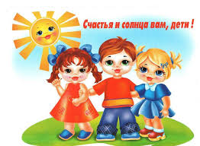

К данной разработке прилагается:

- Презентация «Путешествие в город доброты».
- Детские песенки: «Что такое доброта»; «Дружба начинается с улыбки»; «Дорогою добра».
- Текст песни «Дружба начинается с улыбки.
- Фото детей с данного мероприятия.

Текст песни «Дружба начинается с улыбки.
Слова: Пляцковский
От улыбки хмурый день светлей
От улыбки в небе радуга проснется
Поделись улыбкою своей
И она к тебе не раз еще вернется

Припев: И тогда наверняка вдруг запляшут облака
И кузнечик запиликает на скрипке
С голубого ручейка начинается река
Ну а дружба начинается с улыбки
С голубого ручейка начинается река
Ну а дружба начинается с улыбки

От улыбки солнечной одной
Перестанет плакать самый грустный дождик
Сонный лес простится с тишиной
И захлопает в зеленые ладоши

Припев тот же 1 раз

От улыбки станет всем теплей
И слону и даже маленькой улитке
Так пускай повсюду на земле
Будто лампочки включаются улыбки
Припев тот же 2 раза.

Фото детей с данного мероприятия.
Готовимся к занятию.
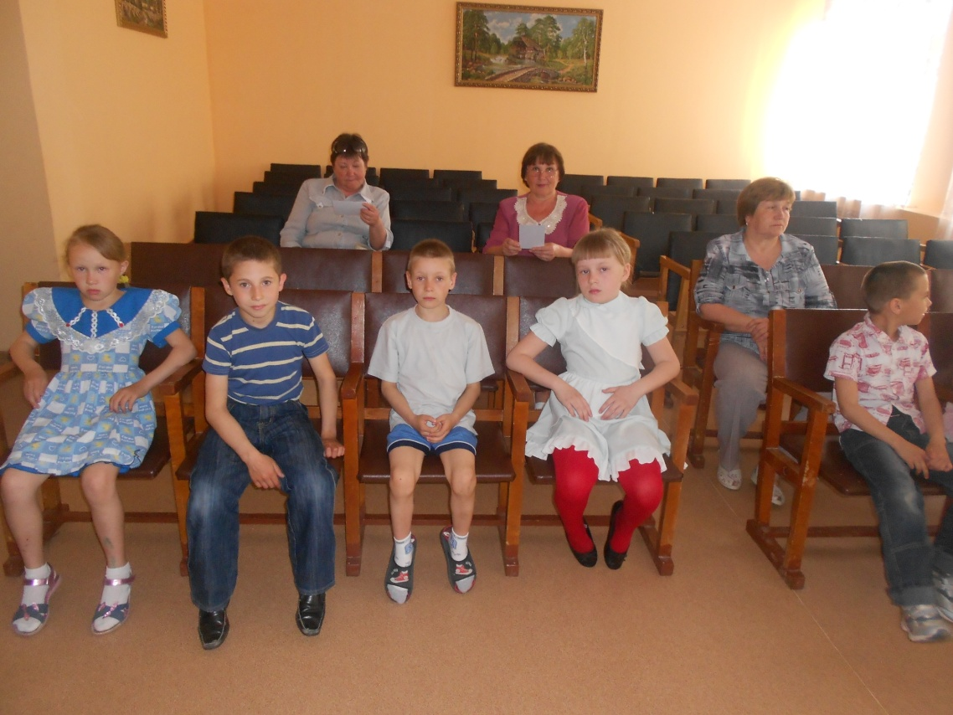

Дружба начинается с улыбки.
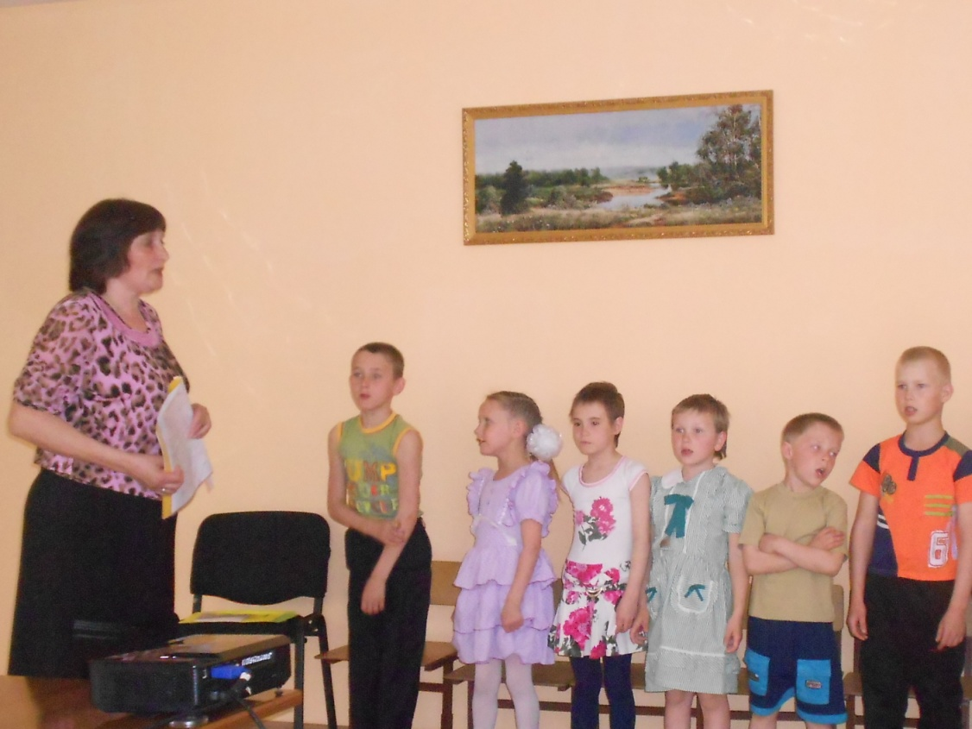

Загадка про улыбку.
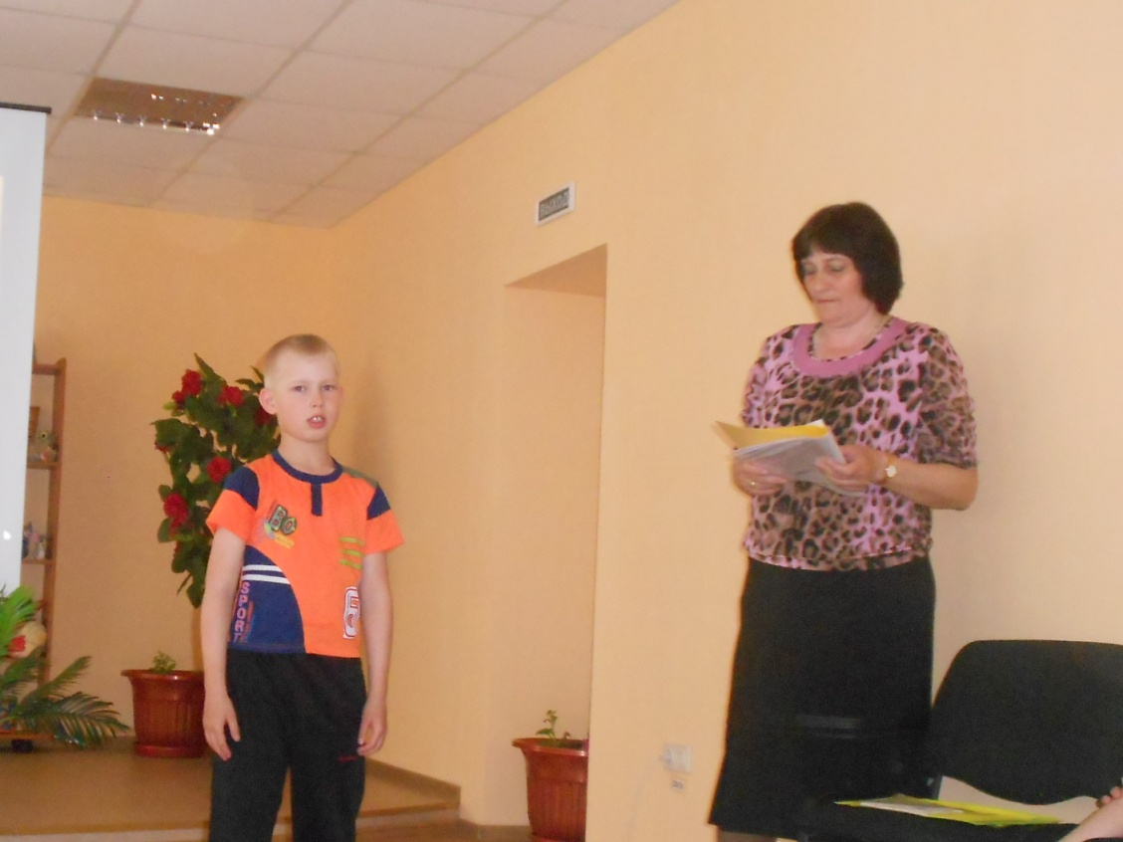

Какой красивый город!
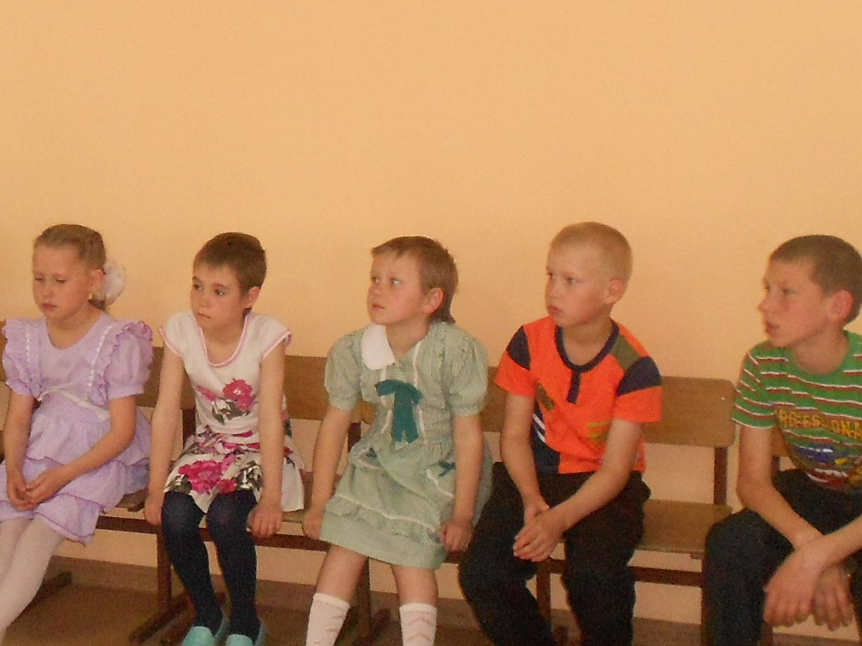

Мир, мир навсегда, ссора, ссора никогда!
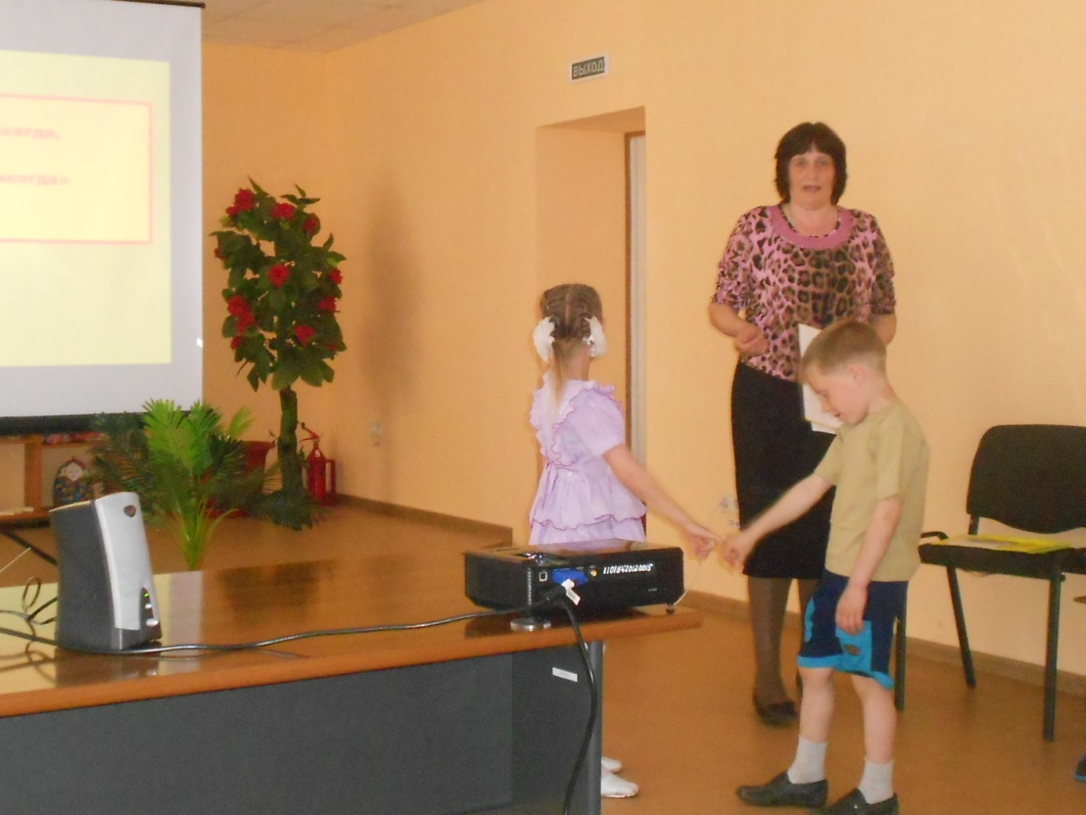

Мы поедем в путешествие.
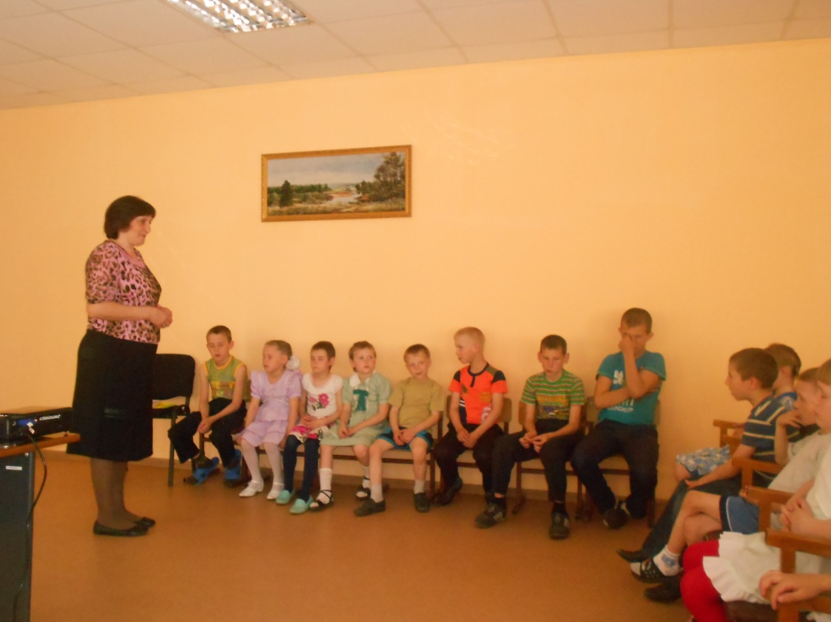

Пословицы о доброте.
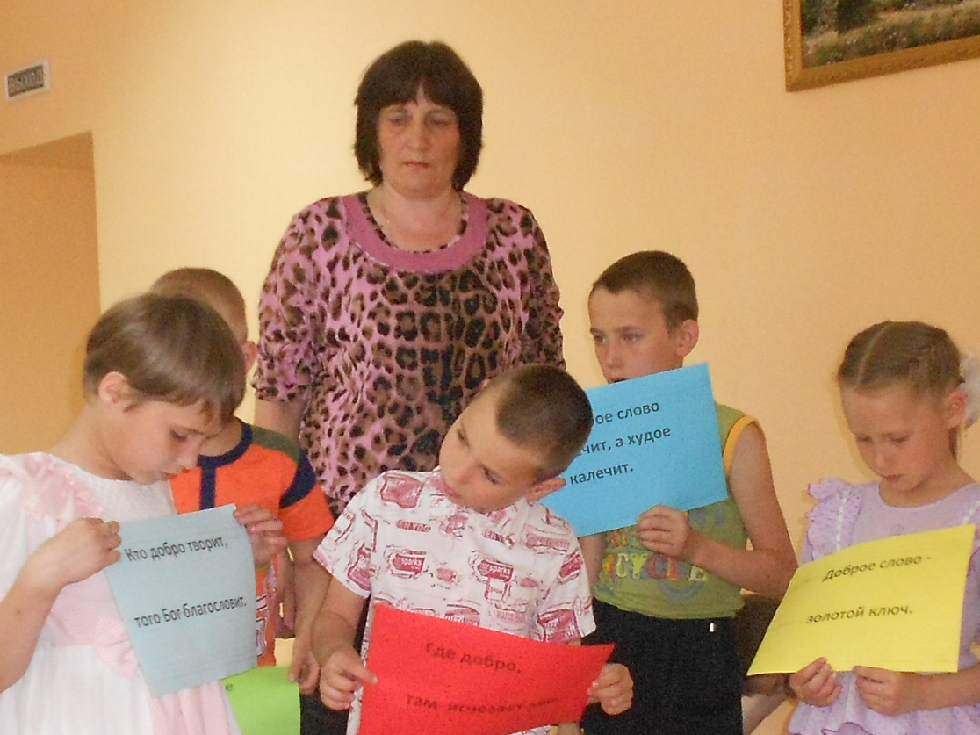

Данное мероприятие проведено в 1- 2 классах семьи «Ладушкиных» Каргапольской школы – интернат VIII вида.

